Московский Авиационный Институт  
(Национальный Исследовательский Университет)

Факультет прикладной математики и информатики  
Кафедра вычислительной математики и программирования

**Курсовой проект  
По дисциплине  
«Вычислительные системы»  
1 семестр**

**Задание 3:**

**Вещественный тип. Приближенные вычисления. Табулирование функций.**

| **Студент:** | Армишев К. К. |
| --- | --- |
| **Группа:** | М8О-108Б-21 |
| **Преподаватель:** | Трубченко Н. М. |
| **Подпись:** |  |
| **Оценка:** |  |
| **Дата:** | 29.12.2021 |

Москва

2021

**Содержание**

1. Цель работы, задание 3

2. Решение 4

3. Тест 6

4. Вывод 7

# Цель работы, задание

Составить программу на Си, которая печатает таблицу значений элементарной функции, вычисленной двумя способами: по формуле Тейлора и с помощью встроенных функций языка программирования. В качестве аргументов таблицы взять точки разбиения отрезка [a,b] на n равных частей (n + 1 точка включая концы отрезка), находящихся в рекомендованной области хорошей точности формулы Тейлора. Вычисления по формуле Тейлора проводить по экономной в сложностном смысле схеме с точностью E*k, где - машинное эпсилон аппаратно реализованного вещественного типа для данной ЭВМ, а k - экспериментально подбираемый коэффициент, обеспечивающий приемлемую сходимость. Число итераций должно ограничиваться сверху числом порядка 100.



1. **Решение**

В моем варианте следующая функция: , подсчитать её значения нужно на отрезке [0,0.5]. Ряд Тейлора для этой функции выглядит так: 3x + 8x2 + . . . + n · (n + 2)xn. С помощью встроенных средств языка Си значения этой функции вычисляются так:

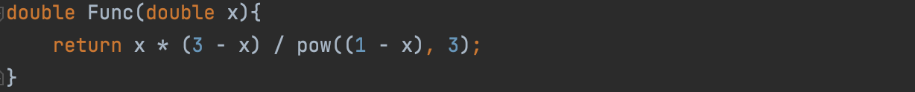Подключив библиотеку math.h, мы можем создать функцию, куда передается значение точки x, в которой вычисляется значение функции. Теперь посчитаем значения функции с помощью формулы Тейлора, разложенный ряд уже дан в условии варианта. Так выглядит код:

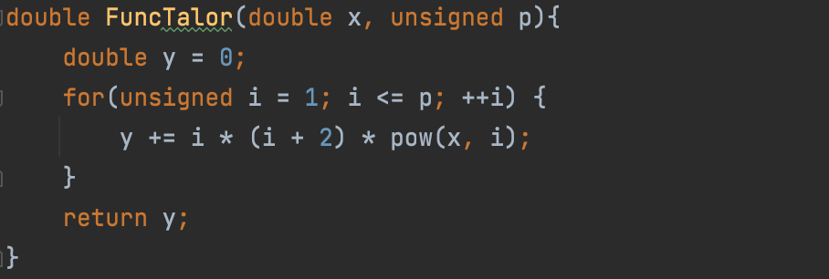

Теперь рассмотрим основную функцию, которая принимает на вход границы отрезка a и b, количество равных отрезков n, и две функции Func и FuncTalor, описанные выше. Вот код:

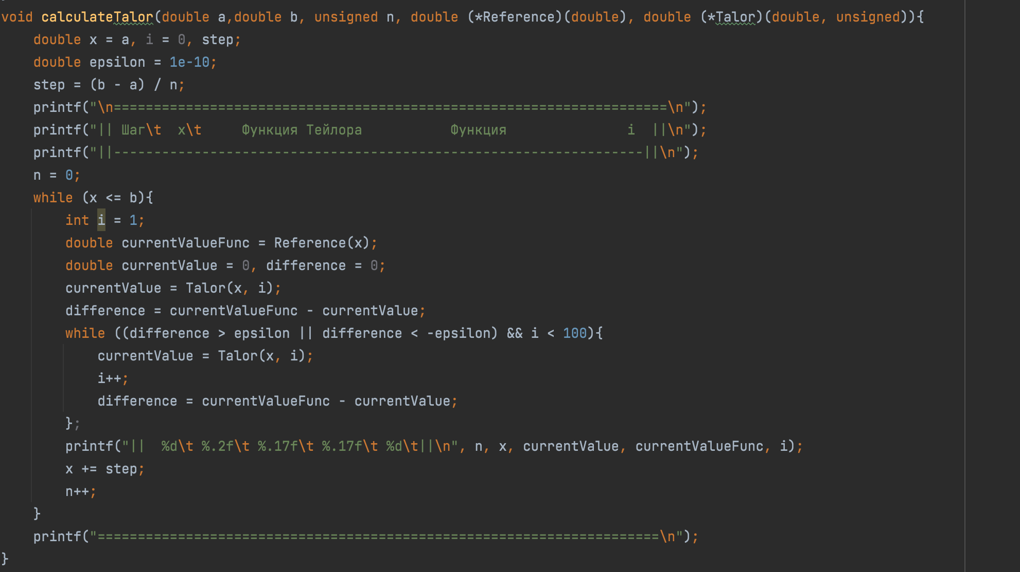

Теперь рассмотрим основную функцию, где на заданы границы отрезков, на ввод мы просим пользователя ввести количество шагов. Код:

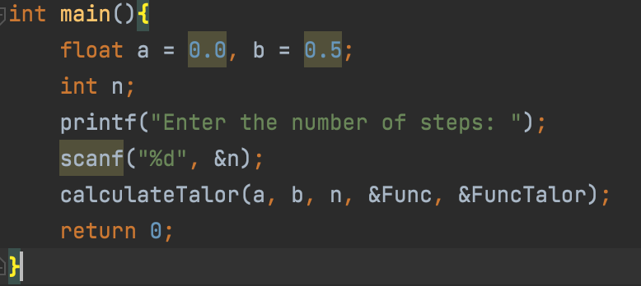

1. **Тест программы**

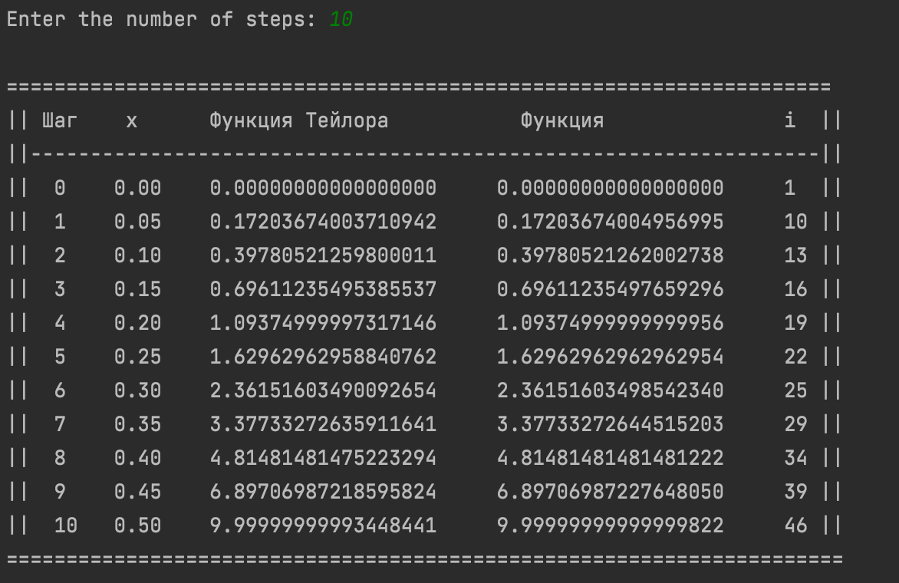

1. **Вывод**

Я составил программу по вычислению значений функции в разных точках отрезка при помощи встроенных методов языка Си и при помощи формулы Тейлора. Сложность программы составляет О(n), так как для каждой точки разбиения программа выполняет конечное число шагов, не превышающее определенное значение, которое не зависит от n.